ООО «Санаторий «ИЗУМРУДНЫЙ» приглашает членов Профсоюза отдохнуть и пройти лечение.

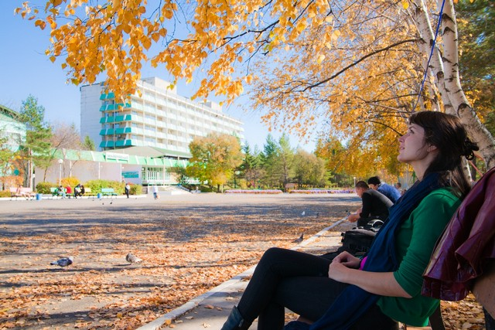
Бальнеологический санаторий "Изумрудный" на курорте Шмаковка находится в одном из наиболее красивейших и экологических мест Приморского края, среди отрогов Сихотэ-Алиня, на берегу реки Уссури. Район, в котором находится санаторий, располагает значительным рекреационным потенциалом, основу которого составляет муссонный климат умеренных широт, около ста источников минеральных вод, пресноводные водоемы, экзотические ландшафты. Здесь характерно преобладание хвойных деревьев (сосна, ель, лиственница, можжевельник). В древостое преобладают средневозрастные дуб, клен, береза, маньчжурский орех, граб, много декоративного кустарника.
Древесная растительность влияет на создание микроклимата и формирование лечебно-оздоровительных свойств воздушной среды в местах отдыха, а у хвойных пород деревьев высока фитонцидная производительность.
«Изумрудный» — самый новый из санаториев Шмаковки. Санаторий работает круглый год и рассчитан на 500 мест. Вам не придется покидать здание, чтобы посетить процедуры или пообедать — номера, лечебные кабинеты, столовая и помещения для досуга находятся в одном корпусе и соединены переходами. Корпус для принятия водных процедур расположен недалеко от санатория.

Основным лечебным фактором на курорте Шмаковка является природная Минеральная вода Шмаковского месторождения, которая выделена в самостоятельный "Шмаковский" тип лечебно-столовых вод - относится к холодным углекислым маломинерализованным гидрокарбонатно - магниево-кальциевым.
Минеральная вода «Медвежка» из Шмаковского месторождения Кировского района, содержащая 2-валентное железо, восстанавливает в крови уровень гемоглобина.
Минеральная вода – «Таежная Жемчужина», Минеральная вода «Таежная жемчужина. Целебная» широко применяются во внутрь при заболеваниях желудочно-кишечного тракта.
Хорошо изученные лечебные свойства минеральной воды, позволяют широко применять её как во внутрь, так и наружно при многих заболеваниях. Применяемые в санатории методы использования воды:
- прием минеральной воды внутрь
- орошения
- ванны
- микроклизмы
- гидроколонотерапия
- дуоденодренаж (промывание желудка, ДПК, желчных протоков)
Профили лечения:
Заболеваний органов пищеварения
гастриты, язвенная болезнь желудка и двенадцатиперстной кишки, дискинизии желчевыводящих путей, колиты, холециститы, панкреатиты, хронический гепатит.
Заболеваний сердечно-сосудистой системы
ишемическая болезнь сердца, артериальная гипертония, атеросклероз, нейроциркулярная дистония,
кардиопатия токсического обменного и инфекционного генеза.
Заболеваний органов дыхания
хронические бронхиты, бронхиальная астма, риносинуситы, ларингиты, трахеит.
Заболеваний мочевыделительной системы
хронические пиелонефриты, метаболические нарушения, уролитиаз, болезни мужских половых органов.
Заболеваний обмена веществ
ожирение, гипотириоз, сахарный диабет.
Профессиональных заболеваний органов дыхания и периферической нервной системы
пылевой бронхит, вибрационная болезнь, полирадикулонейропатии.
Аллергозы
пищевые аллергозы.

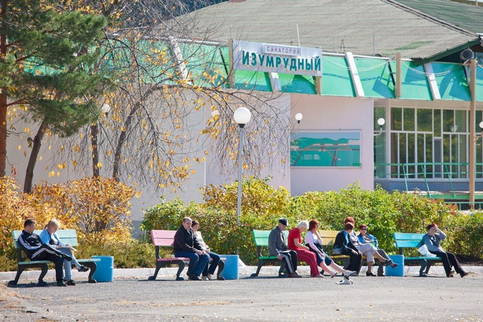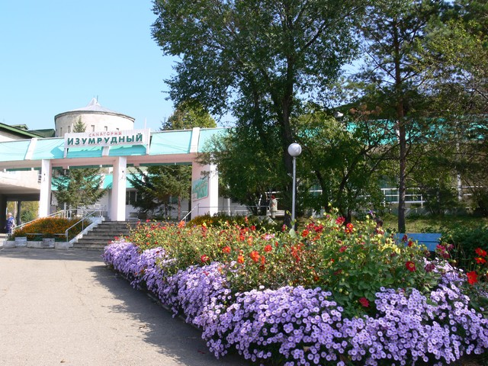
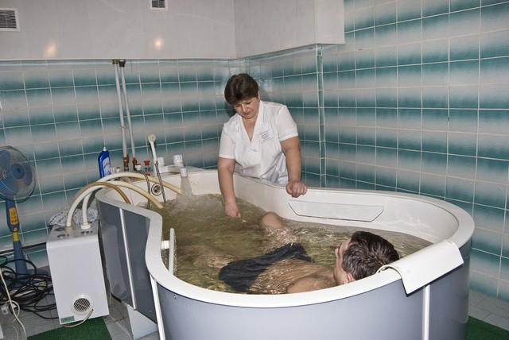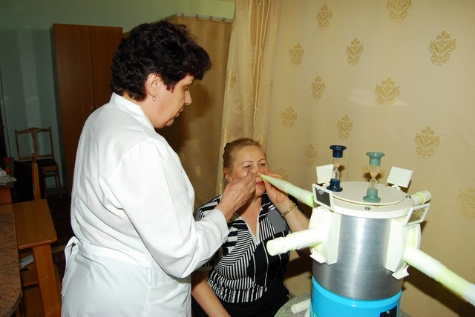
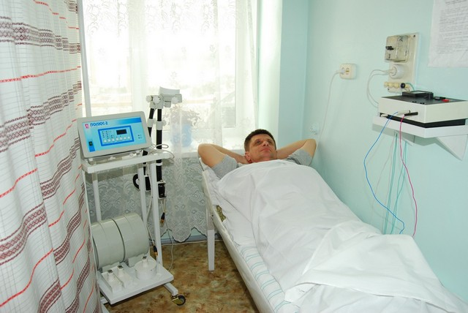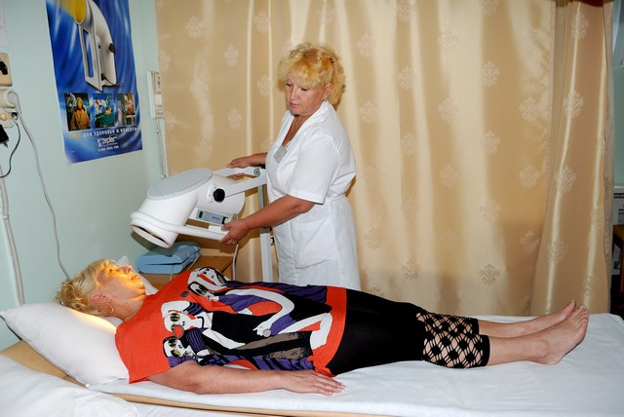
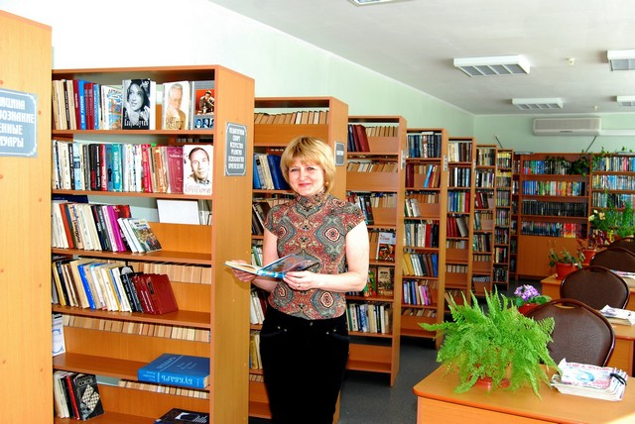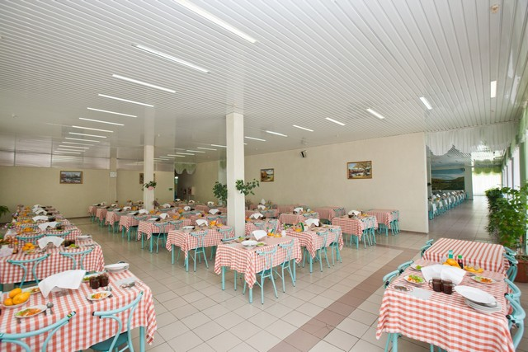
Адрес:
692086, Приморский край,
Кировский район,
п. Горные ключи,
ул. Профсоюзная, 3
www.izumrudny.ru

